Здравствуйте, дорогие друзья!
Мы рада приветствовать Вас на нашем сайте!
Дети – самые маленькие участники дорожного движения, но, не смотря на это, они должны многое знать и понимать об опасности на дороге. В нашем детском саду ведется систематическая работа по формированию культуры поведения на дороге дошкольников. Для привлечения внимания родителей к проблеме аварийности на дорогах, предотвращения случаев травматизма детей в тёмное время суток на дорогах, в нашей группе прошла акция «Засветись». Мы серьезно подошли к проведению акции. Рассказали ребятам о том, как необходимо обезопасить себя на дороге и помочь водителям заметить издалека пешехода в темное время суток. Провели игры-эксперименты «Как отражается свет?». При этом рассказывали и показывали, какие бывают фликеры и где их лучше носить. Одним из главных пунктов акции был мастер-класс «Будь заметней в темноте» (изготовление фликера). Предложение сделать световозвращатели своими руками дети восприняли с восторгом, и закипела работа. Процесс изготовления очень увлек ребят.
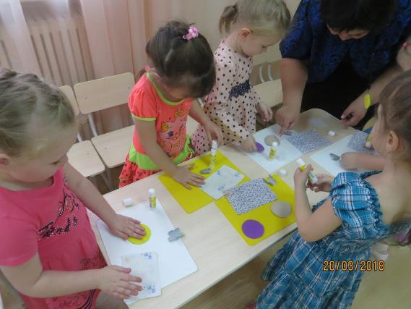

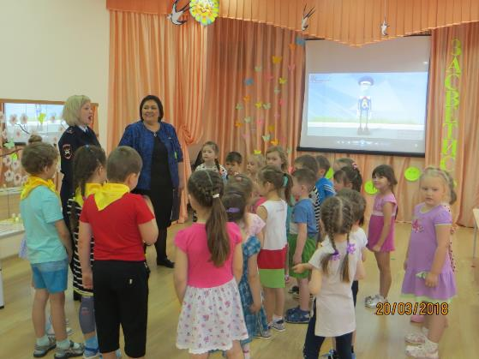

В этой акции нам помогала, инспектор ГИБД Батура А.А. Она вместе с нами изготавливала фликеры.
Спасибо родителям, что не остались в стороне, а приняли активное участие в акции «Засветись». Светоотражатели (фликеры), изготовленные руками наших родителей, дети подарили ребятам других групп и нашим гостям.
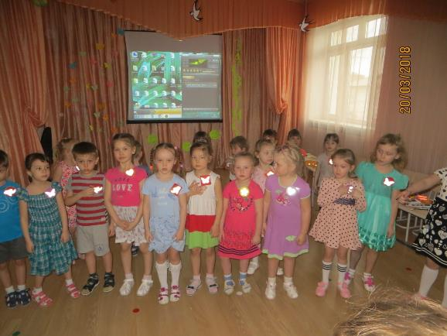

В заключение была, поведена для ребят был приготовлен сюрприз - зажигательный флэш-моб!
Фликеров не бывает слишком много: пусть на ребёнке будет их как можно больше.
Отражая свет, сохраняем жизнь!!!

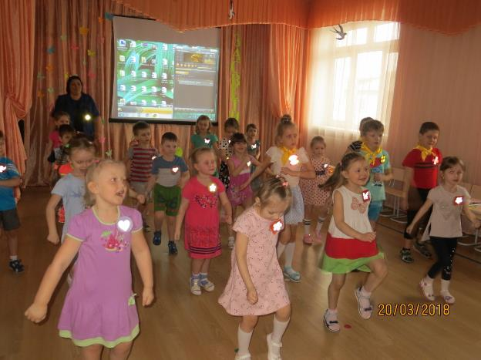

До встречи!

